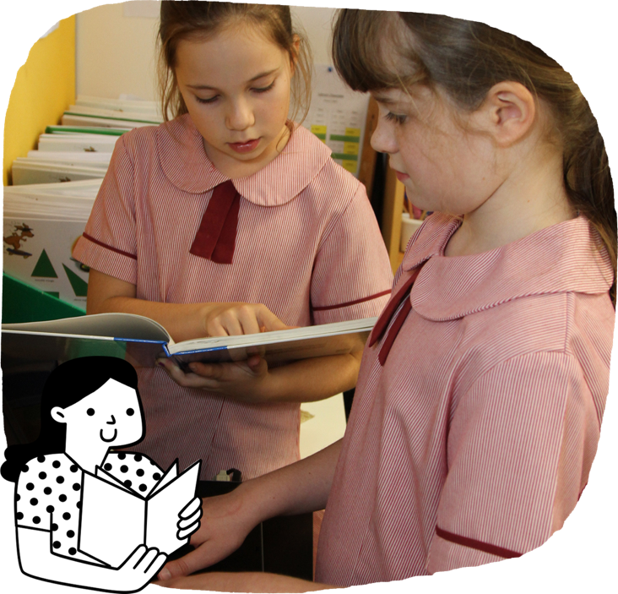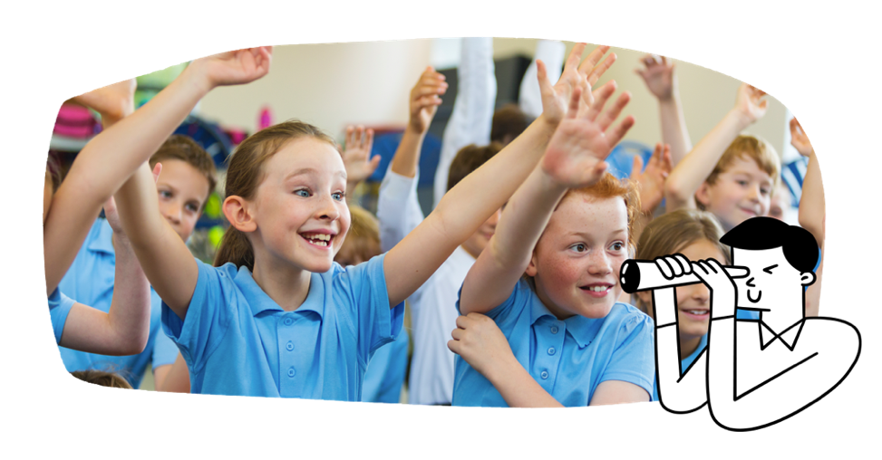

學生學習：

* 閱讀和理解各種富有想象力、信息性和說服性的文本
* 創建敘述文、議論文和說明文等多種書面文本
* 認識到圖像為文本增添了涵義
* 討論澳大利亞原住民、澳大利亞和世界作者和插畫家創作的文本中的人物、事件和背景
* 辨認針對各種受眾和目的而用於文本中的不同類型的語言
* 使用簡單和復合句創建文本
* 使用正確的拼寫和標點，並編輯自己的文字作品
* 計劃並創建口頭和多種方式的演示
* 參與討論，分享觀點、信息和意見。

**英語**

學生閱讀和書寫與其他學習領域相關的熟悉內容。學生自己閱讀更難的文本，如章節書籍和非小說信息文本。

在三年級和四年級，學生變得更加獨立。他們與他人的溝通更加有效。英語和數學仍然是重點學科，而語文和運算能力在所有學科中得到發展。課程進一步建立了學生在語文方面的基本知識和技能，鞏固了閱讀和寫作的學習。

澳大利亞課程大綱旨在培養成功的學習者、自信而富有創造力的個體、以及積極而見識豐富的年輕人，他們也因此準備好在社會中扮演自己的角色。

課程大綱設定了所有學生在學校學習過程中應學到的目標 ——無論他們住在澳大利亞的哪個地方，無論他們就讀於哪所學校。

大綱共有八個學習領域，為澳大利亞的每個學生提供了一個現代化的課程。

大綱包括七個通識能力，旨在幫助澳大利亞的年輕人為二十一世紀學習、生活和工作做好準備。

大綱還有三個跨課程重點學習方向，這也豐富了學生的學習領域。

澳大利亞課程大綱被學校和教師靈活使用，他們在規劃所有學生的學習時，也考慮到了他們所在的當地學校社區的具體情況。

有關您的孩子及其學習進展的更多信息，請與您的學校聯繫。

**澳大利亞課程大綱**

家長及監護人信息手冊

**三年級和四年級**

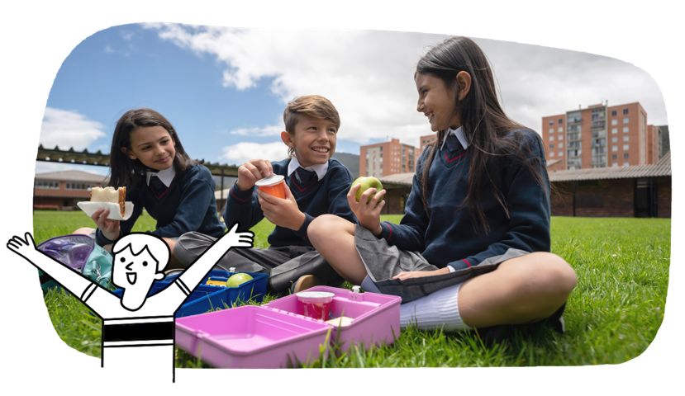

**數學**

學生進一步發展對數字、模式和關係、測量和幾何的理解。他們使用具體材料來表示分數和小數，開始進行統計調查和重復概率實驗。

學生學習：

* 建立、管理和加強人際關係的技能
* 練習和完善有禮貌地尋求、給予和拒絕許可的策略
* 理解使他們保持安全和健康的不同方法和行為舉止
* 在新情境中使用和調整運動技能
* 瞭解身體活動的好處
* 在各種自然和戶外場所尋找活動的機會
* 支持公平競爭和團隊合作。
* 使用公制單位來測量形狀和物體的溫度、長度、質量和容量
* 解決涉及時間的實際問題
* 使用格網參考地圖
* 創建對稱的幾何圖案並分類角度、形狀和物體
* 利用數碼工具進行統計調查和重復概率實驗。
* 探索澳大利亞原住民的多樣性以及他們與原住民土地/地區的持續聯繫
* 研究學習澳大利亞鄰國的位置以及地點之間的相似性和差異
* 瞭解關於環境和可持續發展規則和法律的重要性
* 瞭解地方政府如何做出決策並為社區服務
* 探索自身和他人所屬的各種群體的多樣性，以及這些群體對身份認同的重要性。

學生學習：

* 理解澳大利亞和鄰國的多樣化人民、文化和環境
* 理解不同個人和團體對他們所在社區的貢獻，無論是過去還是現在
* 探索對澳大利亞的身份和多元性至關重要的重大事件和象徵，包括澳大利亞國慶日、澳新軍團日、澳大利亞原住民周和國家悔悟日
* 研究學習1788年建立澳大利亞第一個英國殖民地的原因

**人文和社會科學**

學生借鑒他們在社區及更廣闊領域的日益豐富的經驗。他們利用觀察和信息來源來發展對歷史、地理、公民和公民權利的理解。

学生学会：

Students learn to:

**健康和體育**

學生學習關於他們成長過程中所經歷的變化。他們學習應對這些變化和轉折的策略。他們在一系列運動技能上不斷提高熟練程度，並開始將這些技能應用到不同的情境中。

學生學習：

* 選擇方法來進行加法、減法、乘法和除法運算
* 表示貨幣的價值並模擬涉及貨幣交易的問題
* 理解並記住所有四則運算的事實
* 數軸上表示分數
* 使用算法來探索數字模式

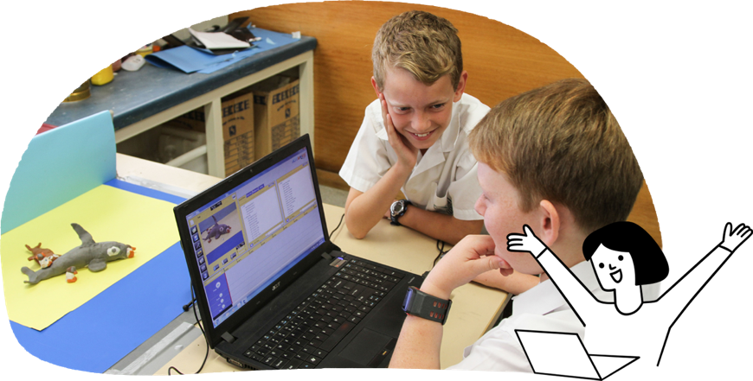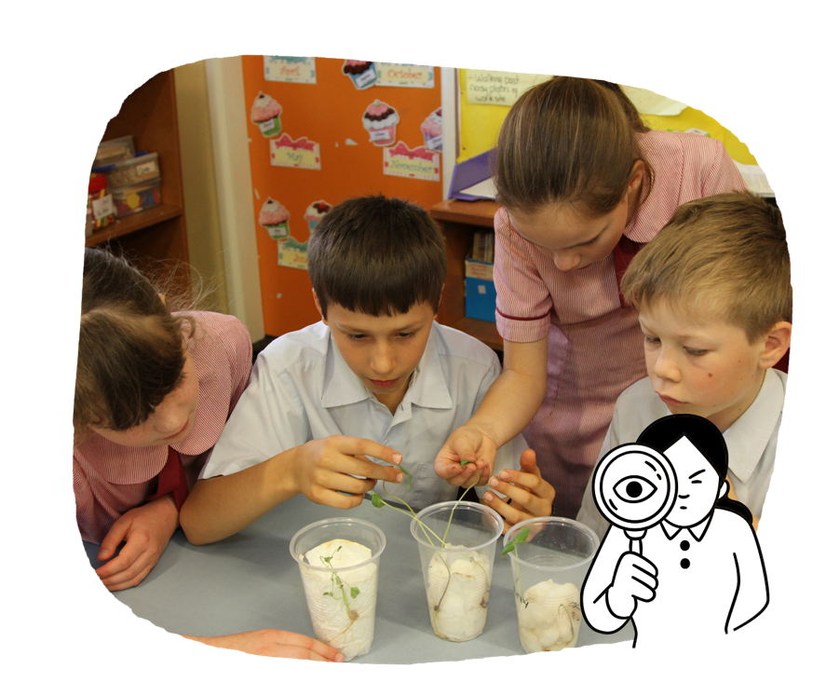

科學

學生增強對科學與他們生活之間關係的理解。他們提出問題並進行系統性調查。他們增強對公平測試的理解，以探索系統組成部分之間的關係。

學生學習：

* 觀察熱作為一種能量形式
* 調查熱如何影響物質的狀態變化
* 觀察土壤、岩石和礦物的性質，並描述它們的重要性
* 探索水循環中的關鍵過程
* 探索力對物體運動的作用
* 認識到生物是生態系統的組成部分
* 理解科學解釋如何解決問題。

**外語**

學生繼續加強英語外的第二語言學習。

學生學習：

* 在課堂常規、互動和學習活動中傾聽、回應和創作
* 通過傾聽、回應和創作參與課堂常規、互動和學習活動
* 在示範的基礎上，學習語言規則和慣例
* 探索文化與身份之間的關係。

**艺术**

学生独立或以小组形式参与活动，通过不同的艺术形式表达和反思他们对世界的日益增长的理解。他们进一步发展了在艺术方面的技术技能，并探索其他人如何创作艺术作品。他们探索澳大利亚原住民如何利用艺术来传达他们与原住民土地/地方的联系。

学生学习：

* 在舞蹈中，创作舞蹈来讲述故事或传达个人观点
* 在戏剧中，从故事或图画书中学习表演
* 在媒体艺术中，使用技术改变图像，添加文字和录制声音以传达想法
* 在音乐中，发展聆听技能，并通过唱歌和探索乐器来创作音乐
* 在视觉艺术中，观看艺术家的作品并创作自己的作品，尝试使用绘画、蜡笔、标记笔和彩色铅笔等材料。

**技術**

學生在之前設計技術和數碼技術學科中所建立的概念、技能和流程的基礎上進行進一步的發展。

學生學習：

* 在設計和製作解決方案時繪制、標記和建模想法
* 規劃步驟
* 使用各種技術製作解決方案並管理時間
* 理解不同類型的數據
* 理解如何保護數據
* 理解在互聯網上的安全行為舉止
* 識別問題並解決問題
* 創建各種數字解決方案，如簡單的互動遊戲
* 識別和使用各種數碼系統和設備。